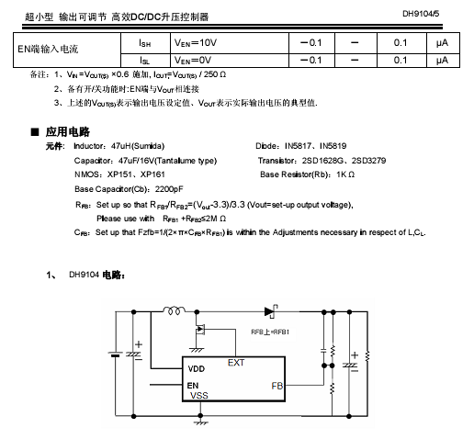
7.2V二节
9.0V输出
负载

请帮我在负载那里添些电路,最简单的方法.” 7.2V二节”那里相当于保护板的P+和P-输出,前面保护电路就没画了,然后在后面的”9.0V输出”就是就是经过升压后的, “负载”相当于万用表,我现在就想直接在输出端既放电又充电,请大师们帮我想出一个简单的电路可以达到这种效果,我用CAD画了一个图,在下面，那样可能不行.请指点，谢谢了.
我的邮箱是：OHN4931@163.COM

这个电路我是这样想的，加一个D1可以正常输出，然后在充电的时候电流也进不了升压电路，充电时电流就会顺着D2流向输入端，这个似乎好象觉得有点用，但是在平时不充电的时候，那个升出来的电压可能会顺着D2流入输入端，这样输出跟输入好象又连在一起了，很可能会破坏这个升压电路，造成工作不正常。

